✅ I. KÍCH THƯỚC TỔNG THỂ ĐỀ XUẤT
Nên làm mô hình cao và rộng hơn khung tranh để tạo điểm nhấn:
👉 Kích thước tổng thể lý tưởng:
- Cao: 130 – 150 cm
- Rộng: 100 – 120 cm
- Sâu (đế): 35 – 45 cm
→ Như vậy tranh sẽ nổi bật, không bị “lọt thỏm”.

✅ II. PHÂN BỔ KÍCH THƯỚC TỪNG PHẦN

1️⃣ Phần banner – tiêu đề (phía trên)
📌 Treo phía trên tranh
- Rộng: 75 – 90 cm
- Cao: 18 – 25 cm
- Độ cong (nếu có): 5 – 8 cm
👉 Nên lớn hơn tranh 5–10 cm mỗi bên.

2️⃣ Khung hoa viền quanh tranh
📌 Bao quanh 4 cạnh tranh
- Bản viền: 6 – 10 cm mỗi bên
- Độ dày hoa: 4 – 6 cm
👉 Không nên làm quá dày → che mất tranh.

3️⃣ Cụm hoa hai bên (trang trí đứng)
📌 Tạo “cột hoa” hai bên
- Cao: 90 – 110 cm
- Rộng: 15 – 20 cm
👉 Giúp bố cục vững và cân đối.

4️⃣ Phần đế – thảm cỏ – nền dưới
📌 Phía dưới tranh
- Cao: 20 – 30 cm
- Sâu: 30 – 40 cm
- Rộng: bằng tổng mô hình (100–120 cm)
👉 Dùng xốp + cỏ giả + hoa.

5️⃣ Bảng slogan / bảng tên
📌 Đặt lệch trái/phải phía dưới
- Rộng: 30 – 40 cm
- Cao: 10 – 15 cm
👉 Không nên đặt chính giữa → che tranh.

✅ III. SƠ ĐỒ BỐ CỤC DỄ HÌNH DUNG
BANNER (75–90cm)
-----------------------
| HOA VIỀN + TRANH | ← 85 x 64 cm
| |
| |
-----------------------
HOA + CỎ + BẢNG TÊN
(cao 20–30cm)
Hai bên: cột hoa cao ~100cm

✅ IV. DANH SÁCH VẬT LIỆU NÊN CHUẨN BỊ (THAM KHẢO)
Hạng mục | Số lượng gợi ý
Hoa lụa lớn | 20–30 bông
Hoa nhỏ | 30–40 bông
Lá giả | 15–20 nhánh
Xốp | 2–3 tấm
Cỏ giả | 1–2 tấm
Giấy màu | 10–15 tờ
Dây rút | 1 bịch

✅ V. MẸO GIÚP BÀI THI ĐẸP HƠN
✨ Trên to – dưới chắc – giữa nổi
✨ Không che >15% diện tích tranh
✨ 3 màu chủ đạo: đỏ – vàng – xanh
✨ Đối xứng vừa phải, đừng cứng nhắc
LỜI TRÌNH BÀY TÁC PHẨM (NGẮN GỌN)
Kính thưa Ban Tổ chức, Ban Giám khảo cùng quý thầy cô!
Tác phẩm của đội chúng tôi được thực hiện theo chủ đề “Chào mừng Đại hội XIV của Đảng – Mừng Xuân Bính Ngọ 2026”, thể hiện niềm tin và khát vọng phát triển của đất nước.
Hình ảnh chiếc xe đạp trên nền cỏ xanh, phía sau là hồ nước và núi non tượng trưng cho hành trình bền bỉ, vững vàng của dân tộc Việt Nam dưới sự lãnh đạo của Đảng. Cảnh thiên nhiên trong lành thể hiện sự sống, hy vọng và tương lai tươi sáng.
Tấm bảng “Vững bước dưới cờ Đảng” là lời khẳng định niềm tin và quyết tâm của tập thể trong công cuộc xây dựng quê hương, đất nước ngày càng phát triển.
Xin trân trọng cảm ơn!

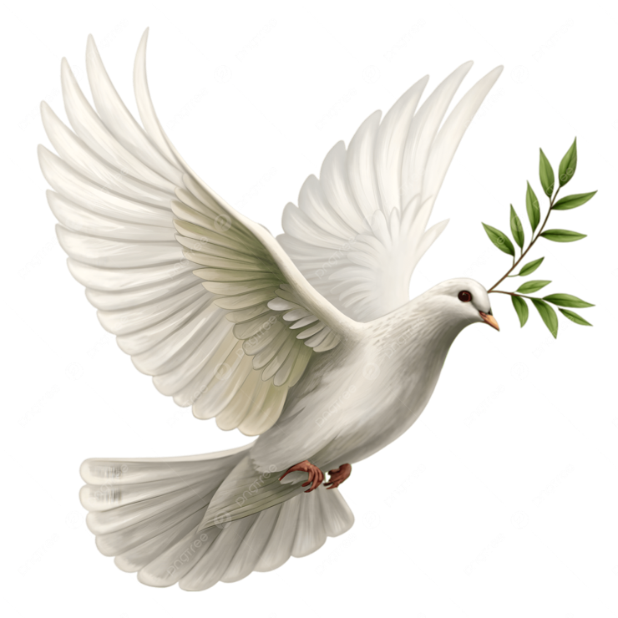
 | 

